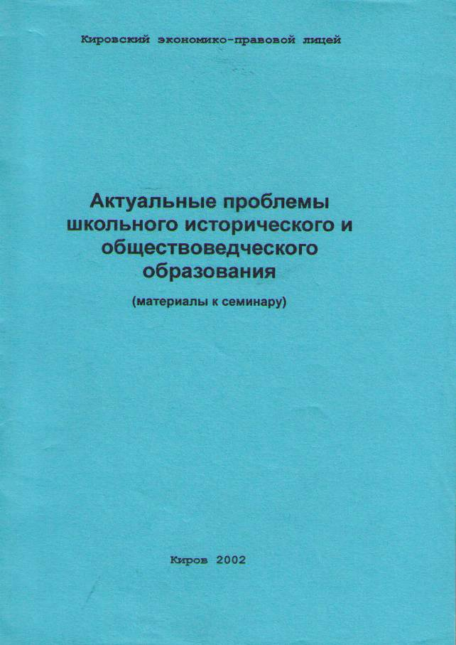

Научно-методический сборник посвящен некоторым аспектам правового и гражданского образования в Кировском экономико-правовом лицее. В нем представлены олимпиадные задания по истории и обществознанию, методические материалы из опыта работы учителя истории Созинова А.Г., заведующего кафедрой обществознания. Материалы сборника могут быть интересны для учащихся 9 - 11 классов, учителей истории и обществознания.

Печатается по решению научно-методического совета лицея.
Ответственный за выпуск Комягина В.А.

Авторы: заведующий кафедрой обществознания Созинов А.Г., преподаватель истории Меркушев В.А., преподаватель истории и обществознания Логинова Н.В., преподаватель права Кощеев А.В.

Редактор: Зонов В.А.

©Кировский экономико-правовой лицей, 2002

Содержание

Некоторые аспекты правового и гражданского образования в условиях Кировского ЭПЛ. 3
Примерные задания по истории России для поступающих в 8 класс. 9
Ответы на тесты по истории России для поступающих в 8 класс. 11
Задания тура по истории лицейской многопредметной олимпиады 12
Городская (районная) олимпиада по обществознанию 18
Городская (районная) олимпиада по обществознанию 24
Материалы к открытому уроку по граждановедению 32
Материалы к открытому уроку по истории России 37

